Table 1 , page 20

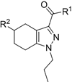

Table 1 , page 21



Table 1 , page 22

